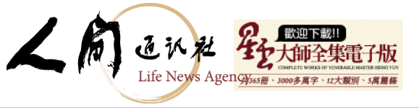

中華人間佛教聯合總會理監事會議 宗教攜手促進社會和平

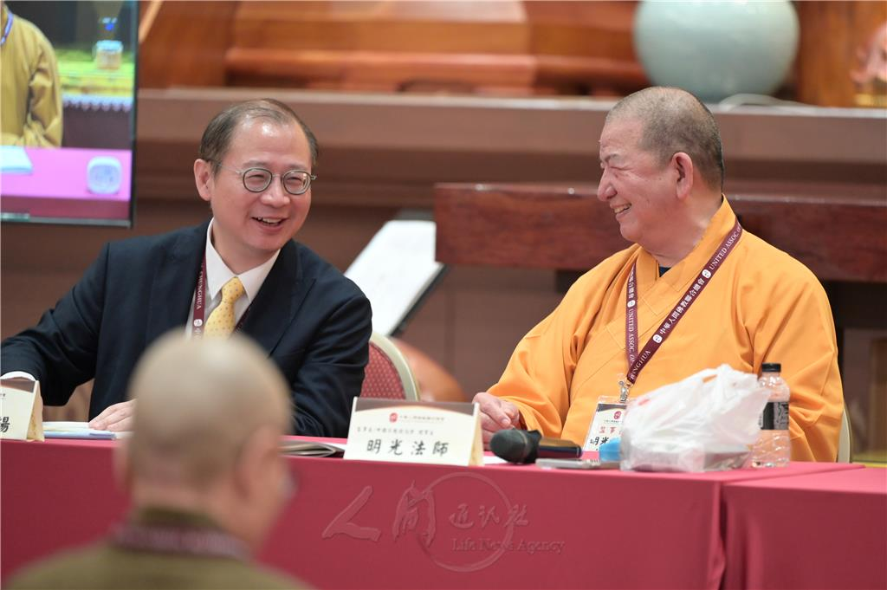
圖說:明光法師(右)呼籲,以智慧與慈愛止息戰爭,帶來社會和平與幸福。吳志揚(左)說,佛教「放下執著」、「同體共生、眾緣和合」的核心理念,可轉化為跨宗教的共通語言,實現社會和諧。 圖/中華人間佛教聯合總會提供
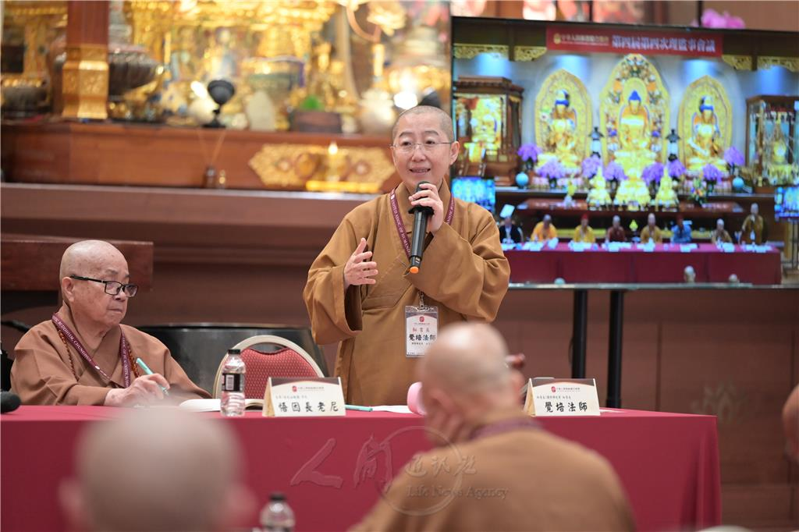
圖說:祕書長覺培法師(右)提出三項研討主題方向,包括「人間佛教在當代社會的實踐與創新」、「現代社會中的人間佛教:挑戰與轉型」,以及「人間佛教的當代實踐:從個人修行到社會參與」。獲得一致通過。 圖/中華人間佛教聯合總會提供
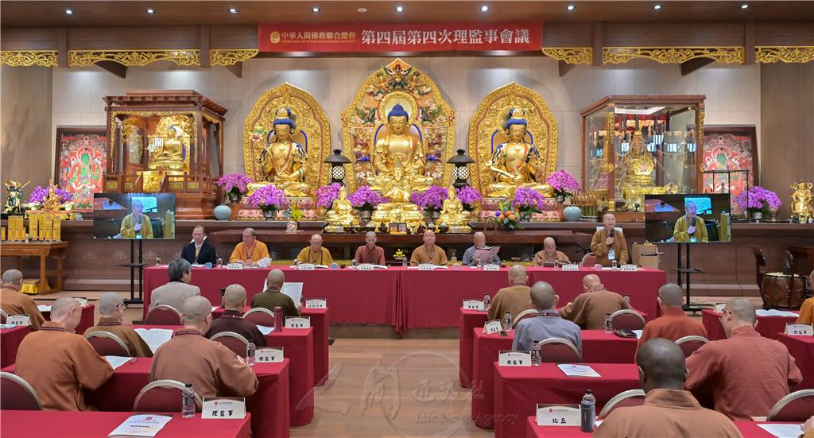
圖說:中華人間佛教聯合總會4月9日於苗栗月稱光明寺,舉行第四屆第四次理監事會議,會中共同推動世界和平。 圖/中華人間佛教聯合總會提供
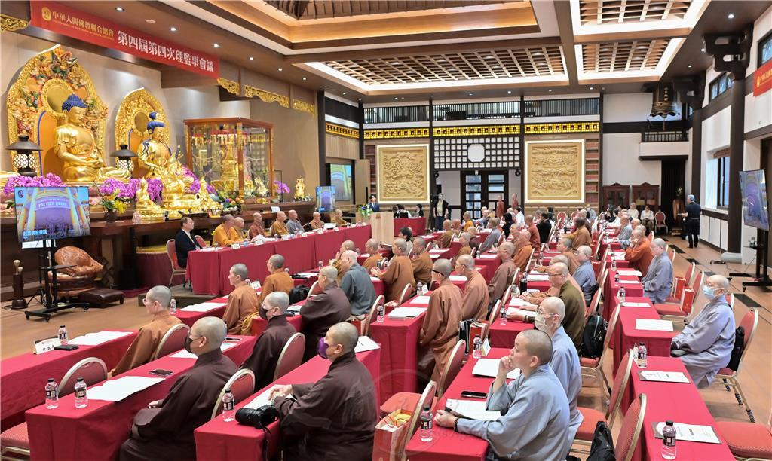
圖說:中華人間佛教聯合總會4月9日於苗栗月稱光明寺,舉行第四屆第四次理監事會議。會中通過新年度工作計畫,及第四屆第三次理監事決議案執行情形的工作報告。 圖/中華人間佛教聯合總會提供
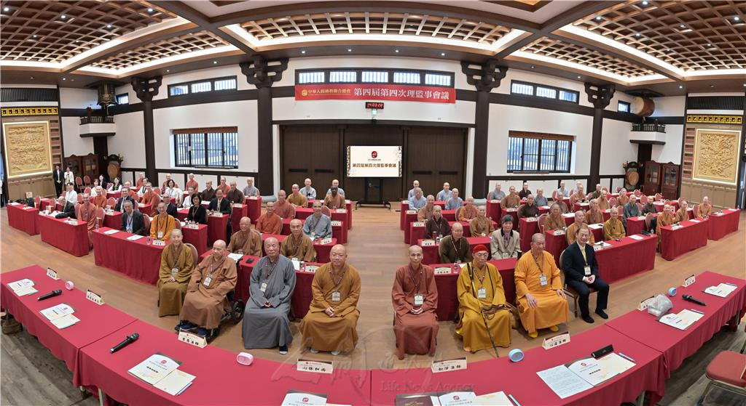
圖說:中華人間佛教聯合總會4月9日於苗栗月稱光明寺,舉行第四屆第四次理監事會議,第一排主席團主席心保和尚(左4)、如淨法師(右4)、首愚法師(左3)、心道法師(右3)、悟因長老尼(左2)、吳志揚(右1),監事長明光法師(右2)及祕書長覺培法師(前排左1),逾百人與會。圖/中華人間佛教聯合總會提供
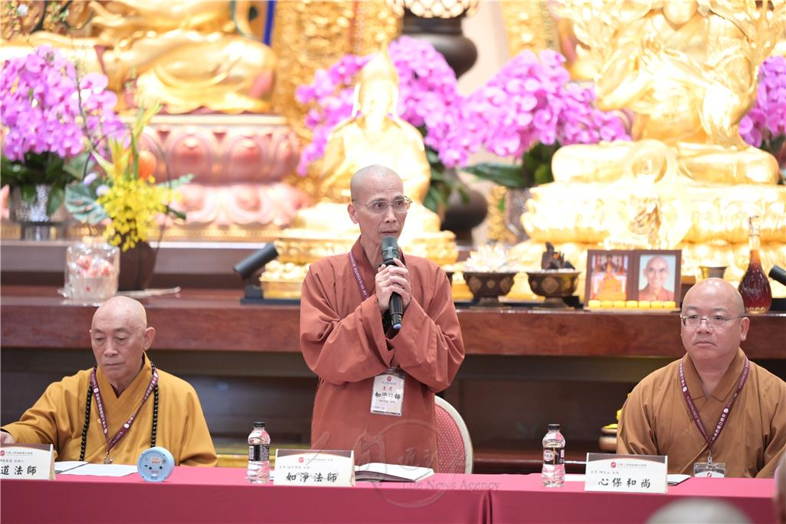
圖說:如淨法師(中)表示,星雲大師的理念充分體現慈悲與智慧,也讓人看見佛教未來發展的多元化。圖/中華人間佛教聯合總會提供
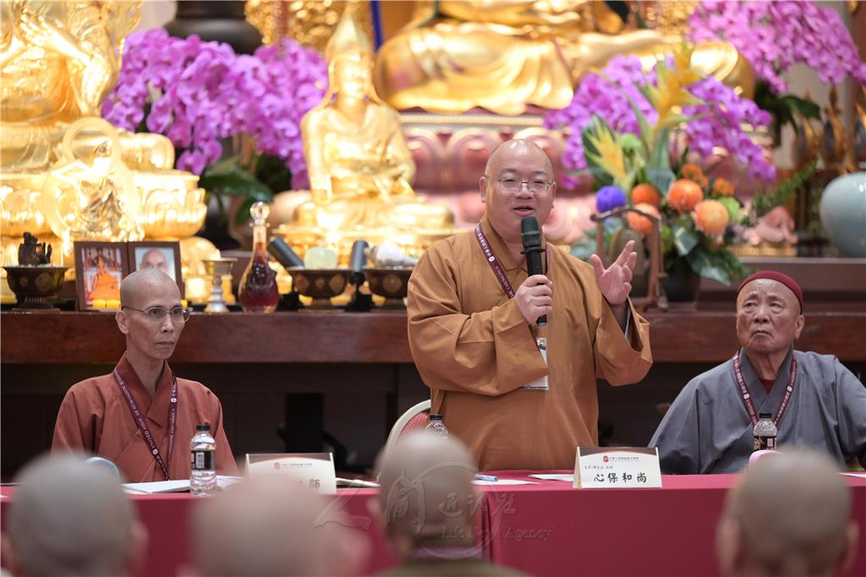
圖說:心保和尚(中)表示,戰爭不僅是國際事件,也直接影響民眾日常生活,面對動盪局勢,應團結佛教界及各宗教團體,共同推動和平,為社會帶來安定的力量。 圖/中華人間佛教聯合總會提供
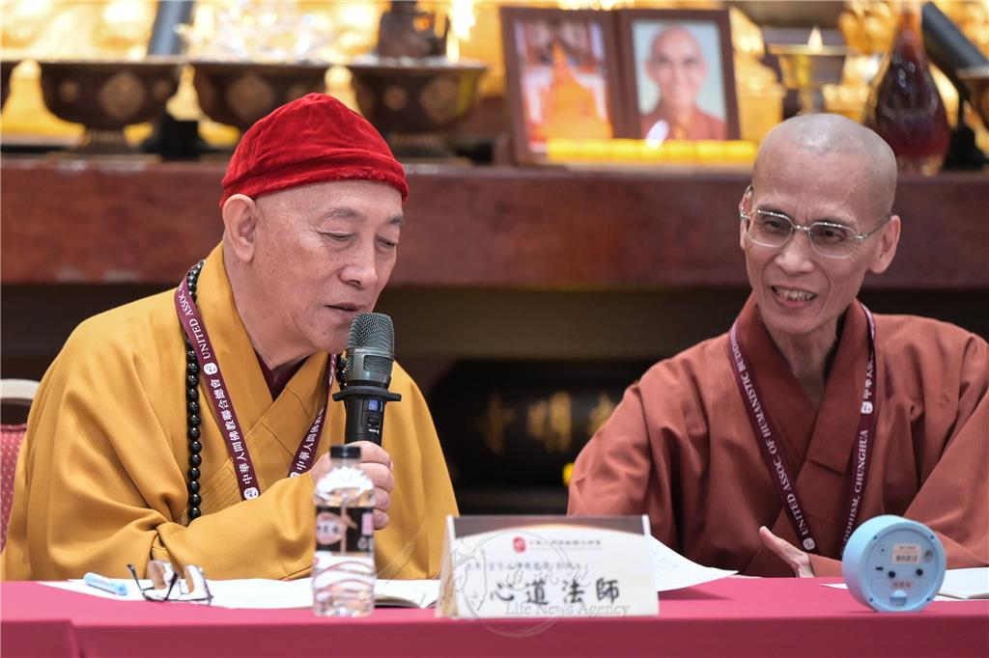
圖說:心道法師指出,從國際經驗觀察,感念星雲大師長年推動佛教事業的願心,促進僧信和合,成就人間佛教的弘揚。圖/中華人間佛教聯合總會提供
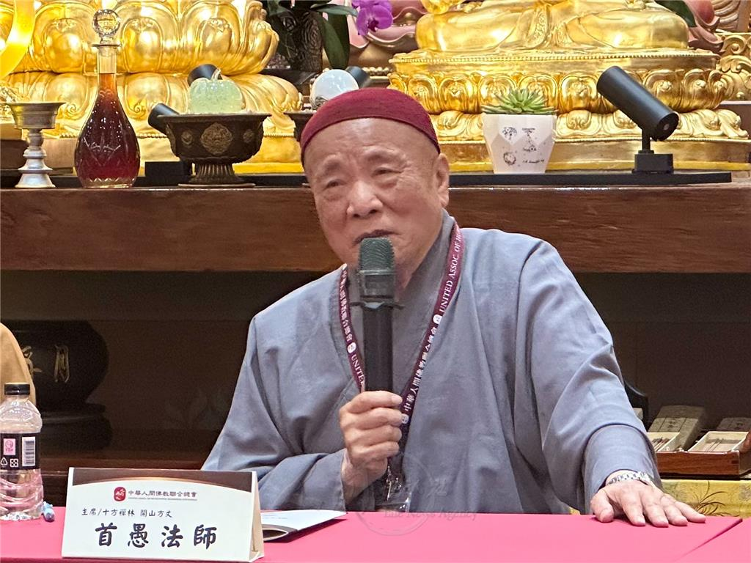
圖說:首愚法師說,應透過多元活動擴大影響力,未來持續深化合作機制,提升整體運作。 人間社記者李敏華攝
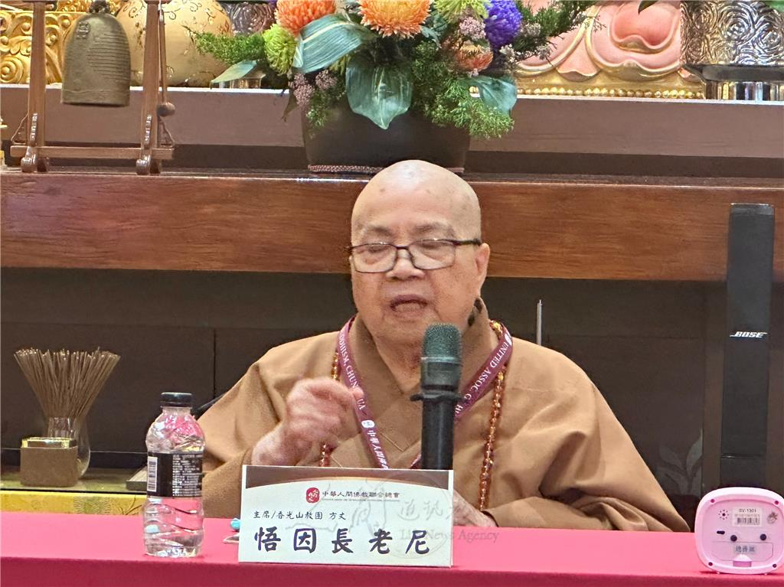
圖說:悟因長老尼則關注高齡化社會議題,指出長者健康與跌倒風險,應推動運動習慣兼顧修行與健康,延長服務社會的力量。 人間社記者李敏華攝

中華人間佛教聯合總會4月9日於苗栗月稱光明寺，舉行第四屆第四次理監事會議，由輪值主席福智僧團住持如淨法師主持會議，主席團有佛光山住持心保和尚、靈鷲山佛教教團創辦人心道法師、十方禪林開山方丈首愚法師、香光尼僧團方丈悟因長老尼、國際佛光會世界總會法制長吳志揚及監事長明光法師、祕書長覺培法師、財務長陳聲漢、理事、監事等逾百人與會，共同為人間佛教發展策畫未來。

如淨法師表示，日前參加佛光山開山祖師星雲大師靈骨分燈典禮，現場莊嚴隆重，並以無人機、煙火等創新方式呈現佛法，充分體現慈悲與智慧，也讓人看見佛教未來發展的多元化。因此，弘揚佛法不應侷限於單一角度，而應以更開闊的視野推動。

覺培法師說明第四屆第三次理監事決議案執行情形的工作報告及2025年會員大會決議執行成果，本次理監事會通過2026年度工作計畫案，及財務報告。決議2026年「會員大會」暨「人間佛教發展研討會」將於11月24日至25日在佛光山惠中寺舉行。此外，5月、6月、7月間也將舉辦一系列弘法交流，包括北、中、南區聯誼會，以促進佛教界彼此的聯繫與合作。

會中提出三項研討主題方向，包括「人間佛教在當代社會的實踐與創新」、「現代社會中的人間佛教：挑戰與轉型」，以及「人間佛教的當代實踐：從個人修行到社會參與」。大眾一致贊同並通過「佛教應積極回應時代變遷，提出具體的創新方案、活動規劃與機制的優化，兼顧個人修行與社會關懷，達到內外並進的目標。」

有鑑於近期接獲多起詐騙案件，受害對象涵蓋社會大眾及宗教人士，且多以冒用官方機關名義進行詐騙，監事楊盛昱、名譽理事葉金鳳及理事開善法師等理、監事提議，未來透過線上課程及案例分享等方式，加強防詐意識與安全教育，提升辨識能力與警覺性，進而引導社會朝向正向發展。

「人類正處於動盪不安的時代，宗教應從人道關懷與對話出發，超越國界與文化差異」，全球戰爭與災難頻仍情勢進行臨時動議討論，葉金鳳、楊盛昱及陳樹指出，面對當前衝突，應凝聚全人類共同價值，聯合各宗教與社會力量，推動世界和平宣告。心道法師表示，跨宗教合作為當代趨勢，以擴大國際參與，並表達佛教慈悲與和平的精神。全案獲一致通過。

主席團也針對臨時動議提案發言，心保和尚表示，戰爭不僅是國際事件，也直接影響民眾日常生活，面對動盪局勢，應團結佛教界及各宗教團體，共同推動和平，為社會帶來安定的力量。心道法師指出，從國際經驗觀察，仍重視佛教教育在社會治理中的功能，顯示佛法在人心安頓與社會穩定上的價值，並感念佛光山開山祖師星雲大師長年推動佛教事業的願心，促進僧信和合，成就人間佛教的弘揚。

首愚法師說，應透過多元活動擴大影響力，未來持續深化合作機制，提升整體運作。悟因長老尼則關注高齡化社會議題，指出長者健康與跌倒風險，應推動運動習慣兼顧修行與健康，延長服務社會的力量。吳志揚認為，佛教「放下執著、同體共生、眾緣和合」的核心理念，可轉化為跨宗教的共通語言，實現社會和諧。明光法師呼籲以智慧與慈愛止息戰爭，帶來社會和平與幸福。

https://www.lnanews.com/news/176263

